## 项目十二 代表作品-泰坦尼克号2——CSS3新增属性练习

**【项目目的】**

* 熟练掌握盒模型与相关属性。
* 掌握列表与表格样式属性。
* 熟练掌握与应用浮动与定位。
* 熟练掌握与应用网页布局。
* 了解并掌握部分CSS3新增属性。

**【项目内容】**

* 练习CSS的复杂样式。
* 学习利用盒模型进行浮动与定位等实现网页布局。
* 练习并掌握CSS3的过渡，转换，动画等属性。

**【项目步骤】**

在本项目在项目八的基础上继续完成，因此素材中提供项目八中的结果文件representativeWorks-ttnkhtml.html和css/ttnk1.css。新建css/ttnk2.css，将本次项目中所有样式规则保存在该文件中。

* + - 1. **body部分**

内边距：0px；外边距：0px。

* + - 1. **网页首部部分**

页面首部效果图，如项目图12-1所示。

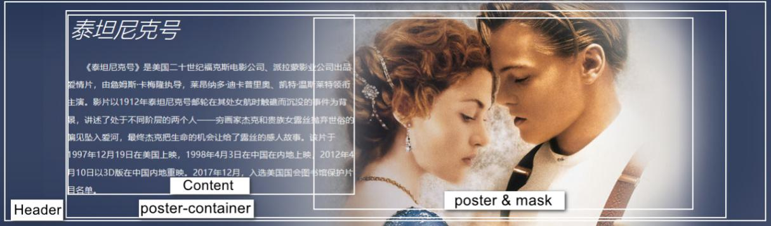

项目图12-1 网页首部效果图

* + 1. **header 部分**

宽度：100%；高度：580px；背景颜色：#34415F；背景图片： container.png；背景大小：覆盖（提示代码如下）。

background-size: cover;

* + 1. **海报容器部分（div.poster-container）**

宽度：1139px；高度：580px；使用相对（relative）定位；外边距：上下为0 ；左右：auto（水平居中效果）。

* + 1. **海报部分（div.poster）**

宽度：100%；高度：100%；使用绝对（absolute）定位；

背景位置：右上（top right） 背景不重复 背景图片banner.jpg；

透明度（opacity）：0。

编写动画的关键帧（keyframe），名称为showPoster，效果为将透明度由0变为1。示例代码：

@keyframes showPoster {

from { opacity: 0; }

to { opacity: 1; }

}

并使用该动画效果，其参数为：

动画持续时间：1s，速度曲线（timing-function）: ease，动画开始延时：0.5s，运行次数：1，填充模式（fill-mode）：forwards。

* + 1. **遮罩层部分（div.mask）**

宽度：100%；高度：100%；使用绝对定位；背景位置：右上（top right）；背景不重复；背景图片：mask.png。

* + 1. **海报左侧影片介绍部分(div.content)**
       1. 影片介绍的容器部分（div.content）

使用绝对定位。

* + - 1. 介绍的内容部分（dl.title）

字体颜色（前景色）：#FFFFFE；使用相对（relative）定位；z-index：2。

* + - 1. 标题“泰坦尼克号”的部分（dl.title > h1）

字体粗细：300；字体大小：2.56em；左内边距：1.25em。

* + - 1. 标题下面的介绍文字部分（dl.title > dd）

显示（display）为块状（block）元素；隐藏溢出（overflow）；宽度：42%；字体大小：0.9em；首行缩进（text-indent）：1.8em；前景色（字体颜色）：#EEE；行高：200%。

* + - 1. **网页主体部分**
    1. **主体容器（article）部分**

宽度：1119px；背景色：#FFF；

使用相对定位；上外边距：-200px；

下外边距：50px；左右外边距：自动（auto）；内边距：20px；

设置左上角与右上角圆角边框border-radius值为10px。

设置阴影：x:0 y:0 模糊距离（blur）：1px；阴影尺寸（spread）：1px；颜色：lightgray；使用内部阴影（inset）。

* + 1. **小标题（h3）部分**

左内边距：1%；宽度：15%；浮动：左浮动；

左边框颜色：#4F9CEE；左边框宽度：20px；左边框线类型：直线（solid）；

下边框颜色：#4F9CEE；下边框宽度：2px；下边框线类型：直线。

效果如项目图12-2所示。

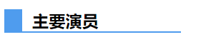

项目图12-2 小标题效果

* + - 1. **主要演员列表部分（dl.majorActorList）**

效果图如项目图12-3所示。

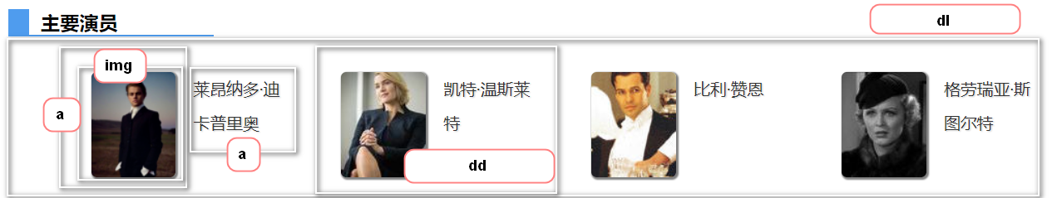

项目图12-3 主要演员列表界面

* **注意:**详细结构请参照相对应的html代码。
  + 1. **定义列表单元部分（dl.majorActorList>dd）**

Display：inline-block。

* + 1. **文字链接部分（dl.majorActorList a）**

左浮动；显示为块状元素；

宽度：99px；行高：210%；

文本修饰（text-decoration）：none；前景色：#333；

文本阴影（text-shadow）:x 1px y 1px；大小 1px；颜色：lightgray ；

过渡：all 时间：0.5s。

* + 1. **图片部分（dl.majorActorList img）**

元素阴影（box-shadow）：x:1px； y:1px；blur:1px；spread:1px；color：gray；

边框圆角值：5px。

* + 1. **Transform练习：**

用css选择器分别选中四个定义列表单元（dl.majorActorList>dd）中的第一个a标签。选择器示例：

dl.majorActorList>dd:nth-child(1):hover>a:nth-of-type(1)

当鼠标悬浮在对应的列表单元上时，四种a标签的变换效果分别为：旋转：360deg；缩放（scale）：1.3；倾斜（skew）：-15deg；以Y轴旋转180deg， 以z轴旋转360deg。

* + - 1. **导航条（nav）部分**

效果图如项目图12-4所示。

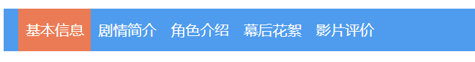

项目图12-4 导航条效果图

* + 1. **对于导航条内的无序列表（nav>ul）**

使用相对定位；行高：300%；

列表样式：none。高度：3em；外边距：0；左内边距：1em；其他内边距：0；背景色：rgb(79，156，238)。

* + 1. **对于无序列表内的元素（nav>ul>li）**

Display：inline-block；宽度：80px；文字居中；

使用相对定位；z-index：1。

* + 1. **对于无序列表内元素后面的div（nav>ul>li~div）**

背景色:#EB7B55。宽度：80px；高度：3em；

过渡：left；时间：0.5s；使用绝对定位；Top:0；Left:1em。

* + 1. **对于无序列表内的元素内的链接（nav>ul>li>a）**

宽度100%；高度100%；无文本修饰；字体颜色：白色；

显示为行内块级元素。

* + 1. **下面设置当鼠标悬浮到相应菜单项时div的过渡动作**
       1. 默认div在第一菜单项的位置。
       2. 当鼠标悬浮在第二菜单项时，div的样式：Left: 6em;

样例代码：

nav > ul > li:nth-child(2):hover ~ div{ left: 6em; }

* + - 1. 当鼠标悬浮在第三菜单项时，div的样式：Left: 11em；
      2. 当鼠标悬浮在第四菜单项时，div的样式：Left: 16em；
      3. 当鼠标悬浮在第五菜单项时，div的样式：Left: 21em。
      4. **“基本信息”部分**

效果图如项目图12-5所示。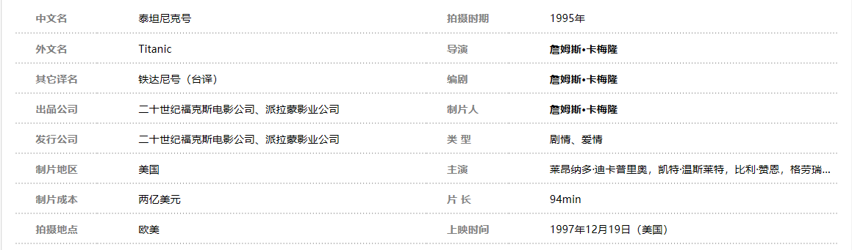

项目图12-5 “基本信息”效果图

* + 1. **对于基本信息的容器（.fundamental）**

宽度：100%；Display:flex；盒子元素对齐方式（justify-content）：flex-start。

* + 1. **基本信息列表（.fundamental>dl）**

flex:1；字体大小：0.9em。

* + 1. **基本信息列表中的信息类型（.fundamental>dl>dt）**

例如“中文名”等内容。

向左浮动；上下内边距：10px；左内边距：0；右内边距：5%；外边距：0；前景色：gray；宽度：15%；字体样式：加粗。

底部边框：宽度2px；样式：dotted；颜色：darkgray。

* + 1. **基本信息列表中的信息内容（.fundamental>dl>dd）**

例如“泰坦尼克号”等内容。

向左浮动；宽度：70%；上下内边距：10px；左内边距：10%；外边距：0；下边框：宽度 2px；样式 dotted ；颜色 darkgray；使用white-space、text-overflow、overflow实现文字溢出时出现省略号的效果。

* + - 1. **“剧情简介”部分**

效果图如项目图12-6所示。

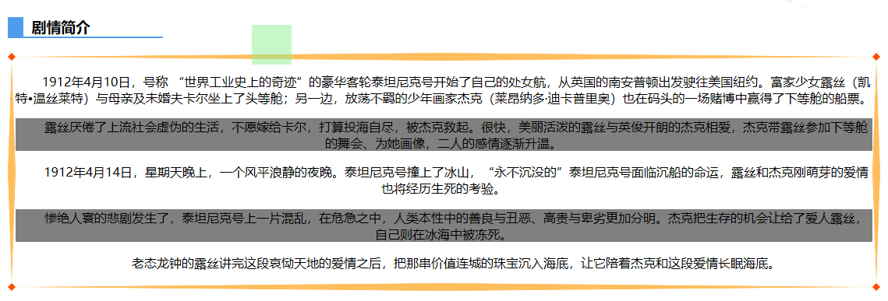

项目图12- 6 “剧情简介”部分

使用border-image实现上图边框，图像边界向内偏移均为27px，边框宽度为10px。参考代码

border: 10px solid transparent;

border-image: 27 27 27 27 url(../images/border.png) stretch;

* **注意：**border-image必须与border配合使用。
  + - 1. **“角色介绍”部分**

部分效果如项目图12-7：

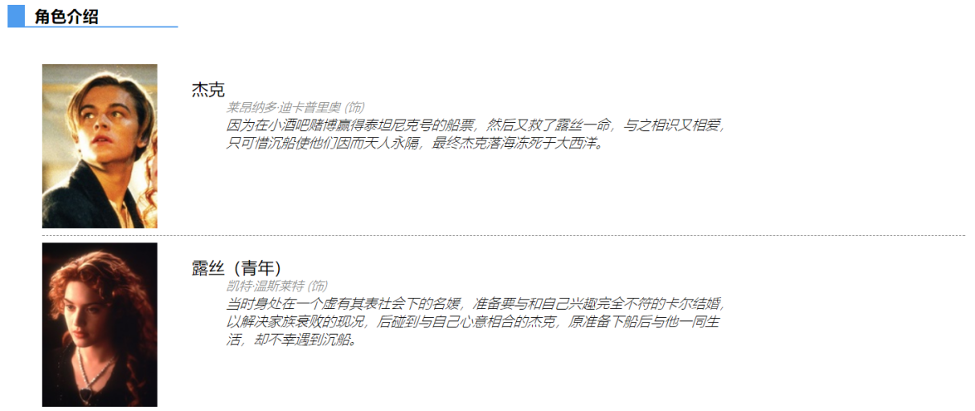

项目图12-7 “角色介绍”效果图

* + 1. **对于“角色介绍”的无序列表（. actorList）**

列表样式：none。

* + 1. **对于“角色介绍”的无序列表中的列表（.actorList>li）**

内边距：上下0.5em；左右0；下边框：宽度1px；样式：dashed ；颜色：gray 。

* + 1. **对于“角色介绍”的人物图片（.actorList img）**

宽度：135px；左浮动。

* + 1. **对于“角色介绍”中的定义列表（.actorList dl）**

左浮动；宽度：60%；左外边距：40px。

* + - 1. **“幕后花絮”部分**

效果如项目图12-8所示。

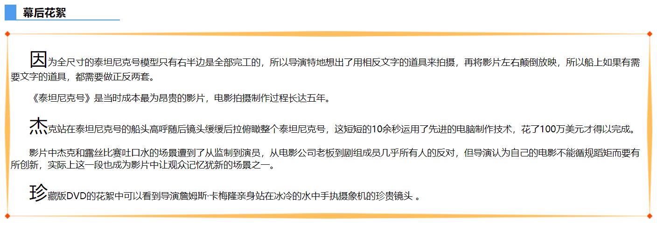

项目图12-8 “幕后花絮”效果图

对于“幕后花絮”部分（.highlight）

使用border-image实现上图边框，图像边界向内偏移均为27px，边框宽度为10px。

* **注意：**border-image必须与border配合使用。
  + - 1. **“影片评价”部分**

鼠标未悬浮和悬浮对比效果如项目图12-9所示。

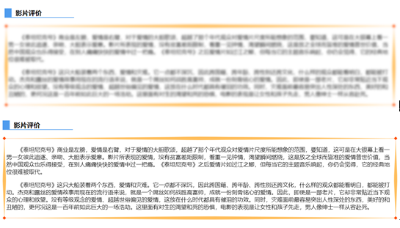

项目图12- 9 悬浮效果对比图

* + 1. **对于“影片评价”部分（.comment）**

使用border-image实现上图边框；图像边界向内偏移均为27px；边框宽度为10px；使用滤镜，blur的值为0px；对滤镜设置过渡效果，持续时间为0.5s。

* + 1. **当鼠标指针悬浮在该区域时（.comment:hover）**

使用滤镜，blur的值为0px。

* + - 1. **动画部分**

实现一个50px*50px的正方形小块，让它能够无限次在网页中运动。其中关键帧（keyframe）如下所示。

@keyframes animation1 {

0% { left: 110%;

bottom: -10%;

}

33% { left: 50%;

bottom: 100%;

}

66% {left: -10%;

bottom: 50%;

}

100% {left: 110%;

bottom: -10%;

}

}

正方形小块的样式如下：

宽度：50px；高度：50px；使用fixed定位（position：fixed）；Left:0；Bottom:0；z-index:2；透明度：0.5；背景：lightgreen；设定一个动画，使用关键帧 animation1；持续时间10s；速度曲线为linear；次数为无限次。